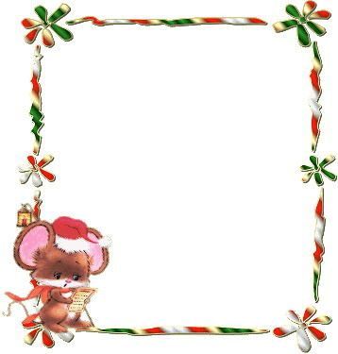

解放路小学六年级一周作业导航
学科__ 数学_____ 周次___第7周____
六
学习内容 | 比例尺 面积的变化
学习目标 | （1）使学生结合实例，初步理解比例尺的意义和作用，会求平面图的比例尺，能看懂线段比例尺，能按给定的比例尺求相应的图上距离或实际距离。  （2）使学生在经历“猜想－验证”的过程中，自主发现平面图形按比例放大后面积的变化规律。
重点难点分析 | 1、本课设计结合具体的情境，出示不同地图，利用具体生活实例引导学生建构比例尺这一概念。通过不同形式比例尺的分析比较，以及系列学生自主活动，进一步加深对概念的理解，并能根据比例尺的含义求图上距离或者实际距离，让学生体会数学的实用性。  2、通过观察、比较，在经历“猜想－验证”的过程中自主发现“把平面图形按n︰1的比放大后，放大后的面积与放大前的面积比是n2︰1。
拓展练习 | （1）帮助老师算一算买哪一套住房的面积比较大了吧？  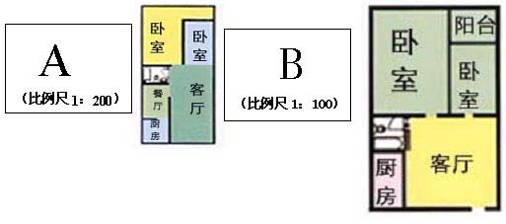  （2）请同学们选择合适的比例尺绘制自己的家庭住房的平面图。  （3）在一幅比例尺为1：500的图上，画了一个面积为12平方厘米的正方形，你能算出这个图形的实际面积是多少平方米吗？

六年级数学备课组推荐

